**Lezione 13 – Livello Applicativo**

Nel modello di architettura il livello **Application** è sopra il livello transport (primo posto), ed è dove viene svolto il lavoro utile per l’utente.

In questo livello è possibile trovare diverse tipologie di oggetti, tra cui il **DNS (Domain Name System)** che è protocolli di supporto a tutte le applicazioni.

Altri protocolli di supporto ad applicazione, ma di tipo standardizzato, sono:

* **SNMP** (Simple Network Management Protocol, RFC 1157) per la gestione della rete;
* **FTP** (File Transfer Protocol, RFC 959) per il trasferimento di file;
* **SMTP** e **POP3** (Simple Mail Transfer Protocol, RFC 821, e Post Office Protocol, RFC 1225) per la posta elettronica;
* **HTTP** (HyperText Transfer Protocol, RFC 1945) alla base del World Wide Web (WWW);

Per alcune di queste (SMTP e POP3) approfondiremo in seguito, poiché utilizzati per la posta elettronica.

**DNS**

Il DNS consiste in:

* uno **schema gerarchico di nominazione**, basato sul concetto di dominio (domain);
* un **database distribuito** che implementa lo schema di nominazione;
* un **protocollo** per il mantenimento e la distribuzione delle informazioni sulle corrispondenze.

Permette di riferirsi a una risorsa (es. host o indirizzo di posta elettronica) tramite un **nome logico**, anziché usare un indirizzo IP numerico che sicuramente risulterebbe molto più scomodo.  
Il suo funzionamento, è il seguente:

* Quando un'applicazione deve collegarsi ad una risorsa di cui conosce il nome logico (ad es. sparc1.unimi.it), invia una richiesta al **DNS server** locale (l'applicazione chiama per questo una apposita procedura di libreria detta **resolver**);
* Il DNS server locale, se conosce la risposta, la invia direttamente al richiedente. Altrimenti interroga a sua volta un DNS server di livello superiore, e così via. Quando finalmente arriva la risposta, il DNS server locale la passa al richiedente;
* Quando l'applicazione riceve la risposta (costituita del numero IP della risorsa in questione) crea una connessione TCP con la (o spedisce segmenti UDP alla) destinazione, usando l'indirizzo IP testé ricevuto.

Lo spazio dei nomi DNS è uno **spazio gerarchico, organizzato in dominii**, ciascuno dei quali può avere dei sottodominii. Esiste un insieme di dominii di massimo livello (**top-level domain**), i più alti nella gerarchia.  
Nel caso di un host, la forma di un nome logico è costituita dal nome dell’host seguita dai vari sottodomini a cui appartiene, come nell’esempio:  
  
**host.subdomain3.subdomain2.subdomain1.topleveldomain**

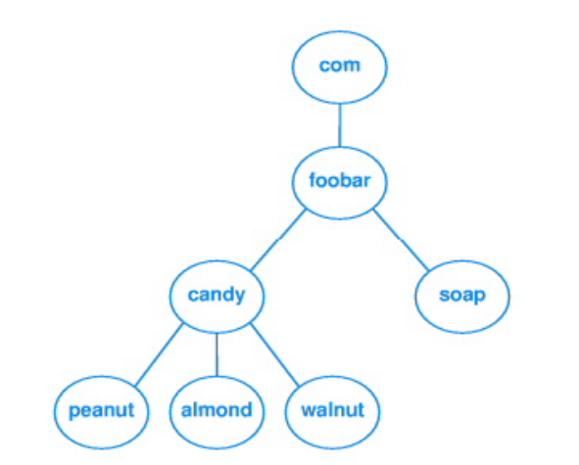

I top-level domain definiti, possono essere diversi in base alla posizione geografica. (es. in USA o fuori da USA).

Esempi di domini:

**Posta elettronica**

Un servizio di posta elettronica, nel suo complesso, consente di effettuare le seguenti operazioni:

* comporre un messaggio;
* spedire il messaggio (a uno o più destinatari);
* ricevere messaggi da altri utenti;
* leggere i messaggi ricevuti;
* stampare, memorizzare, eliminare i messaggi spediti o ricevuti.

In Internet un messaggio ha un formato (definito nell'RFC 822) costituito da un **header** e da un **body**, separati da una **linea vuota**.

Lo **header** è a sua volta costituito da una serie di linee, ciascuna relativa a una specifica informazione (identificata da una parola chiave che è la prima sulla linea); alcune informazioni sono:

Il **body** contiene il testo del messaggio, in caratteri **ASCII**. **L'ultima riga** contiene solo **un punto**, che identifica la **fine** del messaggio.

Gli indirizzi di posta elettronica in Internet hanno la forma:

**username@hostname**

dove **username** è una stringa di caratteri che identifica il destinatario, e **hostname** è un nome DNS oppure un indirizzo IP.

La posta elettronica viene implementata in Internet attraverso la **cooperazione** di due tipi di **sottosistemi**:

**Mail User Agent** (**MUA**);

**Mail Transport Agent** (**MTA**).

Il primo permette all'utente finale di:

* comporre messaggi;
* consegnarli a un MTA per la trasmissione;
* ricevere e leggere messaggi;
* salvarli o eliminarli.

Il secondo si occupa di:

* Trasportare i messaggi sulla rete, fino alla consegna a un MTA di destinazione;
* Rispondere ai MUA dei vari utenti per consegnare loro la posta arrivata; in questa fase l'MTA richiede ad ogni utente una password per consentire l'accesso ai messaggi.

Corrispondentemente, **sono definiti due protocolli principali** per la posta elettronica:

**SMTP** (**Simple Mail Transfer Protocol**, RFC 821) per il trasporto dei messaggi:

* dal MUA di origine ad un MTA;
* fra vari MTA, da quello di partenza fino a quello di destinazione;

**POP3** (**Post Office Protocol** versione 3, RFC 1225) per la consegna di un messaggio da parte di un MTA al MUA di destinazione.

Nel DNS ci sono opportuni record di tipo diversi:

* Tipo **MX** (**Mail Exchange**), che si occupano di indicare quale host effettivamente fa da server SMTP per un dominio.
* Tipo **A** (indirizzo), indirizzo IP per il nome.
* Tipo **CNAME** (Computer Name) che è un alias per un altro nome

Inoltre, abbiamo due estensioni di funzionalità della posta elettronica, in via di progressiva diffusione:

* standard **MIME** (**Multipurpose Internet Mail Extension**, RFC 1341 e 1521) che dà la possibilità di inviare messaggi di posta contenenti informazioni di qualunque tipo (per esempio programmi eseguibili, immagini, filmati, suoni, ecc.);
* **S/MIME** (**Secure/MIME**, RFC 1847) che dà la possibilità di inviare messaggi corredati di firma digitale o crittografati.